Trace and then wright the new words.
Обведи, а потом напиши новые слова.
класс |  | Class, classroom
урок |  | lesson
учительница |  | teacher (f)
учитель |  | teacher (m)
рассказывать |  | to tell
сейчас |  | now
потом |  | then, after
сначала |  | at first

Read the text to teacher. Translate to English (verbally).
Прочитай текст учителю. Переведи на английский (устно).

Вот наш класс.
Сейчас урок.
Учительница рассказывает, а мы слушаем.
Потом мы читаем.
Сначала читает Миша.

Trace and then wright the new words.
Обведи, а потом напиши новые слова.
хорошо |  | good, well
плохо |  | badly
медленно |  | slow, slowly
быстро |  | fast, quickly
правильно |  | correctly
неправильно |  | incorrectly

Read the text to teacher. Translate to English (verbally).
Прочитай текст учителю. Переведи на английский (устно).

Миша читает хорошо, но (but) медленно.
Потом читает Маша.
Она читает тоже (also) медленно.
Миша и Маша читают медленно, но правильно.
Я слушаю, потом читаю.
Я читаю быстро, но неправильно.

ЧИТАТЬ - Модель (model)
Я читаю | Мы читаем
Ты читаешь | Вы читаете
Он, она читает | Они читают

Remember
Запомни

делать (как читать)
Я делаю | Мы делаем
Ты делаешь | Вы делаете
Он, она делает | Они делают
Слушать (как читать)
Я слушаю | Мы слушаем
Ты слушаешь | Вы слушаете
Он, она слушает | Они слушают
рассказывать (как читать)
спрашивать
отвечать
играть
отдыхать
работать
________________________________________________________________________________________________________________________________________________________________________
CROSSWORD
КРОССВОРД
 |  |  |  |  | З
 |  |  |  | М |  | С | Я | Ц
 |  |  |  |  | Р |  |  |  |  |  |  | Д
 |  |  |  |  |  | О | М |  | Ь |  | Т | Е | Р
 |  |  |  |  | А
 |  |  |  |  | Л |  |  |  |  |  |  | Е
 |  |  |  |  | О |  | К | А |  |  | Д |  | Е |  | Ь |  |  |  |  | Л
 |  |  |  | А |  |  |  |  |  |  |  | О |  | Ю |  |  |  | С |  | О
 |  |  |  | Р |  |  |  |  |  |  |  |  |  | К |  |  |  |  |  | В
П |  | П |  | А
 |  |  |  |  | Е | Д | Е |  | Я |  |  |  |  | А |  |  |  |  |  | Р
 |  |  |  | Д |  |  |  |  | Б |  |  |  |  |  | Р | О |  |  | Т | Ь
 |  |  |  | А |  |  |  |  |  |  |  |  |  |  |  |  |  | П
 |  |  |  |  |  |  |  |  | О |  | Н | О |  |  |  |  |  | Р
 |  |  |  |  |  |  |  |  |  |  |  |  |  |  |  |  |  | Е
 |  |  |  |  |  |  |  |  | О |  |  |  |  |  |  | Т | У
 |  |  |  |  |  |  |  |  |  |  |  |  |  |  |  |  |  | Ь

ЧАЙНОВОРД
Д |  | М |  |  |  |  |  | К |  |  |  |  | О |  |  | О
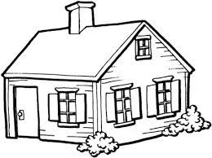 | 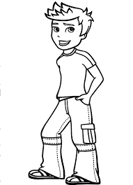 | 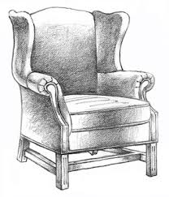 | 